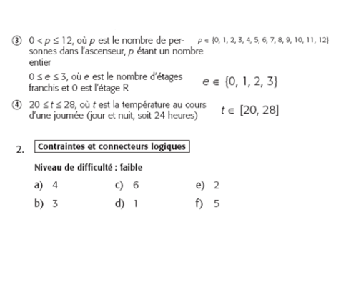**Le corrigé du manuel page 198 # 2**

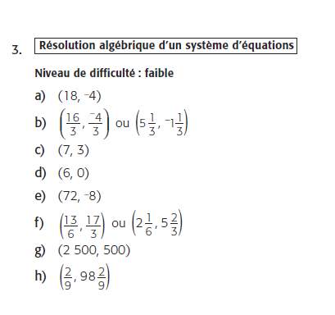**Le corrigé du manuel page 198 # 3**

**Le corrigé du manuel page 181 # 8**

1. Une solution car les taux de variation ne sont pas les mêmes
2. Aucune solution, les taux de variation sont les mêmes mais pas les valeurs initiales
3. Une infinité de solutions, nous avons les mêmes droites
4. Une solution car les taux de variation ne sont pas les mêmes
5. Aucune solution, les droites sont parallèles (mêmes taux et valeurs initiales)
6. Une solution